**3 AGOSTO. GUÍA DE APRENDIZAJE CASA. GRADO 11°**

**NOMBRE ____________________________________________________________**

**CELEBRANDO EL 173 ANIVERSARIO DE LA BEATA MARÍA EMILIA RIQUELME.**

OBJETIVO: continuar motivando a las estudiantes ara que el amor con que prepararon las pinceladas, que este año la promoción 2020 no pudo realizar por el confinamiento, el amor por María Emilia permanezca en el corazón de cada una de ellas a lo largo de su vida.

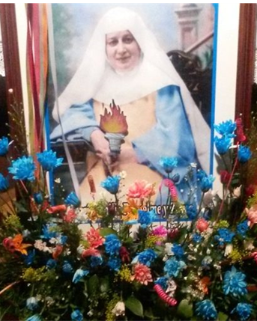**ORACIÓN:**

Santísima Trinidad, Padre, Hijo y Espíritu Santo, te adoramos y bendecimos como fuente de todo bien. Te suplicamos que te dignes glorificar a tu sierva la Beata María Emilia Riquelme y nos concedas por su intercesión la gracia que necesitamos si es conforme a tu divina voluntad. Te lo pedimos por los méritos infinitos del Corazón Eucarístico de Jesús. Amén.

(Aquí se pide el favor o la gracia que cada una desea pedir por su intercesión)… Gloria al Padre y al Hijo y al Espíritu Santo, como era en el principio, ahora y siempre, por los siglos de los siglos. Amén *(tres veces)*.

Corazón Eucarístico de Jesús, ten misericordia de nosotros. Nuestra Señora del Santísimo Sacramento y Reina de las Misiones, ruega por nosotros.

**TEMA: FASCINADA POR LA EUCARISTÍA.**

1. Para conocer a fondo a una persona no basta con admirar sus obras, ni basta conocer el “cómo” de su estilo personal realizándolas. Es necesario conocer “Qué le mueve a realizarlas.” A María Emilia Riquelme se la conoce de verdad cuando se conoce su centro interior (el núcleo de los motivos que interesan su voluntad), su sentido de la vida, su por qué, su razón, su tesoro, fuente de sus convicciones afectivas, no teóricas.

2. Por ellas, libremente, y al precio que, en cada momento le fue requerido, tomó, y mantuvo, la decisión más importante de su vida: la de arriesgarla por entero, de una vez, sin reservarse, sin poner condiciones y sin guardarse salidas de emergencia, por hacer presente a Dios en su mundo.

3. Su **CENTRO**es lo primero que se ve en María Emilia. Lo recibe desde su nacimiento en un clima de piedad honda. Va haciéndose luego consciente y manifestándose como tal centro en abundantes experiencias, no programadas, de despojo de criaturas, aún las naturalmente más necesarias, se afianza su conciencia profunda del “Único Necesario”. “Hijas, sólo Dios, y todo lo demás sólo por Dios”. “Es lo único que absorbe mi vida, servir a Dios y agradarle y, como causa principalísima, cuidar a mis hijas”.

4. Lo percibe con creciente luz como el Dios que “Tanto amó al mundo, que no dudó en entregarle a su Hijo único… para que todo el que crea en Él no perezca…”; se experimenta especialmente atraída por ese amor levantado sobre lo alto, absorbida por el extremo vigoroso de ese amor: la**PASCUA; y por la PRESENCIA** permanente de ese amor: la**EUCARISTÍA. Llegando a expresar**“Jesús Sacramentado es el centro de la Misionera”.

5. María Emilia toma en la **EUCARISTÍA,** a la que accede como bautizada, progresiva conciencia de su BAUTISMO, como lo que es, no un rito, sino, de parte de Dios, la llamada más temprana a compartir la vida de su Hijo Jesucristo y, de su parte, la respuesta primera de su voluntario compromiso de vivir como vivió Jesucristo.

6. En uno de sus pensamientos dice a sus misioneras y más tarde a nosotros: “Nuestro Señor nos ha elegido por su infinita misericordia; al dársenos a sí mismo y al hacernos suyas, nos ha sellado con el sello de la vocación eucarística, y este sello lleva consigo la dulce misión de amar a Jesús con delirio, hasta el martirio, la de darle a conocer a las almas y hacer que le amen, en una palabra, la santidad más consumada”

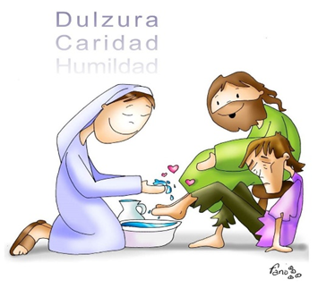

7. Uno de los gestos más parecido a los que tuvo Jesús el jueves santo con sus discípulos al lavarles los pies en señal de puro amor, y humildad, Ella lo hace con sus misioneras y con los pobres de aquel tiempo, se inclina y les lavar los pies pues tiene claro que si el maestro lo hizo con sus discípulos ella lo puede hacer con sus hermanos.

8. Ella está plenamente convencida que “En el amor de Dios está toda la plenitud de la perfección, la fuerza contra los peligros, el descanso en los trabajos, un consuelo incomparable… remedio universal. El amor de Dios todo lo llena, basta solo el amor.” “En el cielo y en la tierra lo que vale es el amor”.

9. Finalmente en María Emilia, el amor agudiza la visión para conocer; el conocimiento amplía las sendas por donde se dilata el amor y por esta vía se trenzan y se acrecientan todas las virtudes cristianas. Por eso alcanza a decir: “Él es mi Todo y yo su nada”. “Mi Dios y mi Todo… En Dios todo lo encuentro, sin Él nada quiero, Él me satisface plenamente… Pero, Señor, que me conozca y te conozca, que sólo suspire por mi humillación y tu gloria. Madre mía, Tú sólo puedes alcanzarme esta gracia”.

**ACTIVIDAD.**

1. Que es lo que más le ha cautivado de la vida de María Emilia en estos años vividos en el colegio?
2. Que enseñanza has podido encontrar para tu vida de esta bella espiritualidad Riquelmina.
3. Como te gustaría dar a conocer a María Emilia en tu rol social donde te encuentras, o te encontrarás a futuro?
4. Haga el siguiente acróstico.

M

A

R

I

A

E

M

I

L

I

A

P

R

O.

2020

1. Hacer la tarjeta de felicitación, debe llevar un título, un pensamiento y un gracias.

“Que al celebrar con alegría el cumpleaños de nuestra beata María Emilia Riquelme, nuestra vida se vaya contagiando de ese amor profundo por Jesús Eucaristía y María Inmaculada sus dos grandes amores.”

ASÍ NOS DESPEDIMOS DE MARÍA EMILIA PROMOCIÓN 2020. FELIZ DÍA.